Data Science – Turma 29ABD
Trabalho 2

Habilidades desenvolvidas: Conceitos estatísticos das medidas resumos. Distribuição Normal. Sorteio de amostras probabilísticas. Cálculo do intervalo de confiança de 95%.
Parte 1:
Escolha a melhor resposta para cada questão.
1) Numa distribuição de frequência os valores que se afastam das demais observações são denominados de:
( ) valor extremo
( ) valor atípico
( x ) ambos

2) O coeficiente de variação informa:
( ) a variabilidade em torno da média
( ) a variabilidade em torno da mediana
(x ) a medida relativa da variabilidade em torno da média

3) Selecione a opção que lista as variáveis apenas quantitativas contínuas.
( ) a temperatura do corpo, o número de crianças, o sexo, a área de um campo de futebol
( x ) idade, a temperatura corporal, o consumo de combustível, a renda
( ) número de filhos, sexo, consumo de combustível, a renda
( ) gênero, consumo de combustível, área de um campo de futebol, renda

4) Separe as variáveis qualitativas das quantitativas do item 3):

Variáveis qualitativas | Variáveis quantitativas
Sexo | Idade
Genero | Temp Corporal
 | Consumo Combustivel
 | Renda
 | Criança
 | Area Campo Futebol
 | Filhos

5) Classifique cada estatística a seguir em uma das opções: (a) tendência central; (b) dispersão; (c) forma;
( a ) média
(c ) curtose
(a ) mediana
(b ) desvio padrão
(b ) variância
(a ) moda
(c ) assimetria
( b ) intervalo interquartil

Parte 2: Distribuição Normal
6) Utilize a tabela Normal Padronizada e calcule a probabilidade:
- P(Z < 0) = 0,5
- P(Z > 0) = 0,5
- P(Z> 1.96) = 0,025
- P(Z < -1.96) = 0,025
- P(-1.96 < Z < 1.96) = 0,95

7) Calcule a probabilidade de um resultado do faturamento anual da empresa entre 200 e 225.

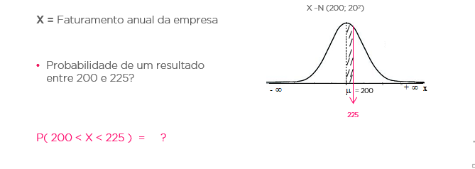
Use a transformação da Distribuição Normal para Normal Padronizada.
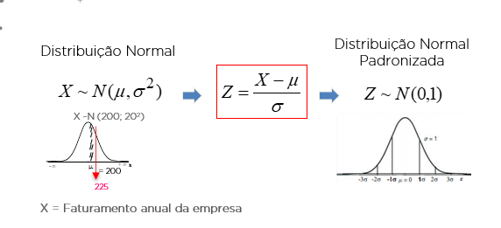

Z1 = 0, Z2 = 1,25, utilizando a tabela normal é de 0,39435

Parte 3: Sorteio de amostra probabilística
Contexto

A gerente da área de Marketing Relacionamento da empresa XYZ tem observado, nas últimas campanhas, um aumento no número de clientes não contatados. Uma das estratégias para melhorar esse quadro é a utilização de outros canais de relacionamento. A gerente deseja testar os canais de relacionamento em uma amostra de tamanho igual a 40.

Classifique as variáveis apresentadas a seguir quanto à natureza (tipo)
Variáveis | Descrição | Natureza (Tipo)
Sexo | Sexo (2=Masculino;4=Feminino) | Qualitativa Nominal
Idade | Idade | Quantitativa Discreta
Cor_pele | Cor da pele (0=missing; 2=Branca; 4=Preta; 6=Amarela; 8 = Parda) | Qualitativa Nominal
Telefone móvel | Telefone móvel (2=Sim; 4=Não) | Qualitativa Nominal
Anos_estudo | Anos de estudo | Quantitativa Discreta

Compare os resultados da população e da amostra

A amostra é representativa da população em relação a variável SEXO?
População:
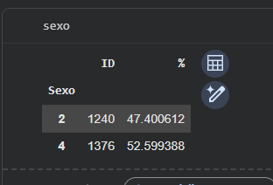cu

Amostra:

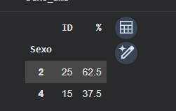
Variação = 62,5/47,4 = 1.31
Amostra / Populacao
Conclusao A amostra não é representativa

A amostra é representativa da população em relação a variável IDADE?
População:
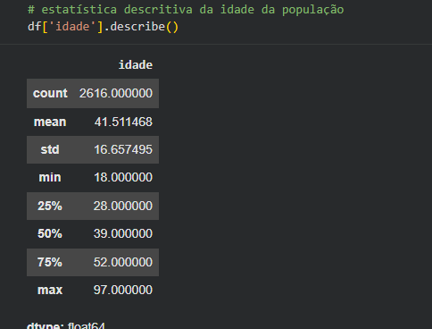
Amostra:
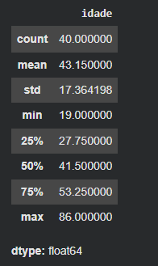

Variacao 41,5/43,15 = 0.96 – A amostra é aceitável dentro de 5%

A amostra é representativa da população em relação a variável ANOS DE ESTUDO?
População:
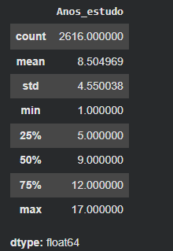

Amostra
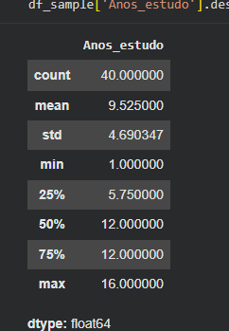

Variacao 8.5/9.5 = 0.89 – Não esta aceitavel

O que fazer caso sua amostra não seja representativa da população?
Gerar uma nova amostra ou aumentar o numero de amostras

Apresente o intervalo de confiança de 95% para a proporção de clientes com telefone celular.
Calculo do intervalo de confiança:

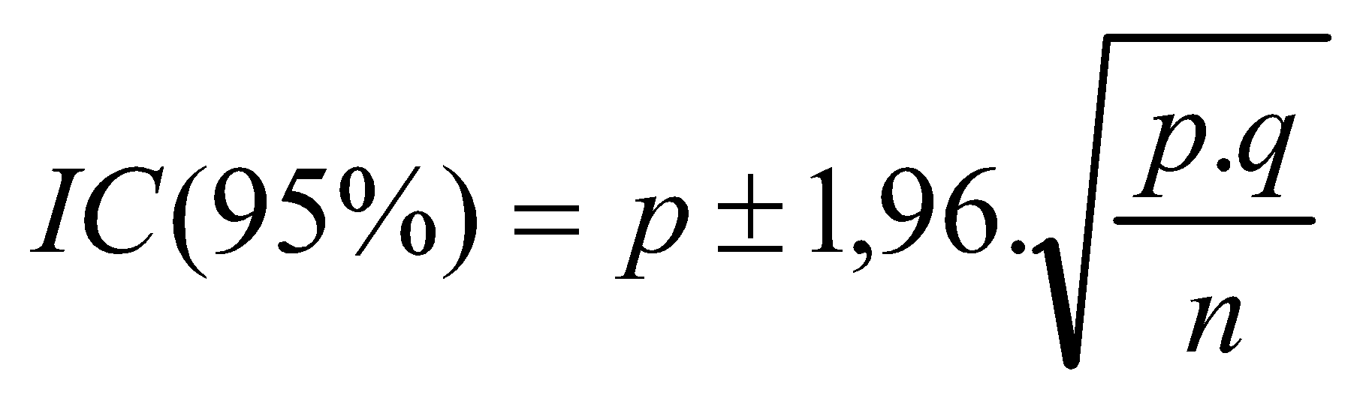

sendo: p=proporção de usuários de telefone móvel
q= 1-p
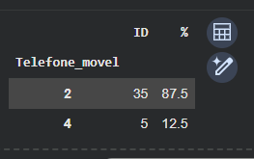 87,5 +- 1,96 . (87,5 (1-87,5)/40)
Limite Inferior: 0,875 - 0,1025 = 0,7725
Limite Superior: 0,875 + 0,1025 = 0,9775

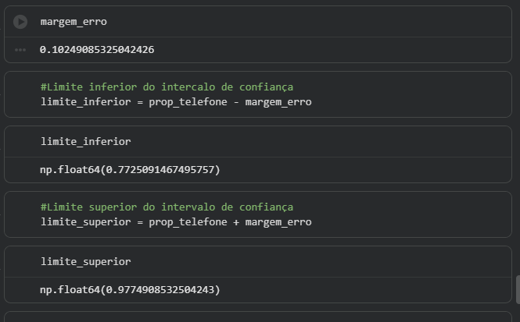
# Conclusão

Parte 3: Conceitos de amostragem

Escolha a melhor resposta para cada questão.

1) O erro padrão da média é
( x ) utilizado para calcular os intervalos de confiança da média.
( ) sempre normalmente distribuídos.
( ) às vezes inferior a 0.
( ) nenhuma das acima

2) Selecione a declaração abaixo, que interpreta corretamente um intervalo de confiança de 95% (15,02 ; 15,04) para o peso médio da população (caixa de cereal), se a média da amostra é 15,03kg.
( ) Você está 95% certo de que o verdadeiro peso médio de uma caixa de cereal está entre 15,02 e 15,04 kg.
( ) A probabilidade é de 0,95 que o verdadeiro peso médio é entre 15,02 e 15,04kg.
( x ) A cerca de 95% dos intervalos calculados com este processo irão conter o verdadeiro peso médio.

3) Uma amostra aleatória simples de 100 observações foi feita a partir de uma grande parte da população. A amostra média e o desvio padrão foram determinados como sendo 87 e 23, respectivamente. O que é o erro padrão da média?
a. 2.30 - Correto
b. 0,23
c. 8,70
d. 0,87
Data de entrega: 27/03/2026
Arquivo formato Word.
Regina Bernal 16/03/2026

